Оглавление
1. Общие сведения 2
1.1. Требования к рабочему месту 2
1.2. Описание ролей пользователей лабораторной работы 2
1.3. Подготовка материалов 2
1.4. Основные понятия, используемые в системе 2
2. Приказ. Создание и обработка 3
2.1. Вход в систему 3
2.2. Создание документа – приказ 5
2.2.1. Заполнение обязательных полей на закладке «Реквизиты документа» 8
2.2.2. Заполнение поля «Подписывающее лицо» 8
2.2.3. Заполнение поля «Файл документа» 9
2.2.4. Дополнение закладки «Реквизиты документа» 12
2.2.5. Заполнение закладок «Лист согласования» и «Лист рассылки» 13
2.3. Отправка документа по жизненному циклу 17
2.4. Согласование документа 18
2.5. Доработка документа 20
2.6. Согласование документа после доработки 22
2.7. Подписание документа 24
2.7.1. Подписание документа подписывающим лицом 24
2.8. Регистрация документа 27
2.9. Ознакомление с документом 30
2.10. Как узнать на каком этапе обработки находится документ 32
3. Делегирование полномочий 34
4. Поиск документов 38

Общие сведения
В настоящем курсе обучения предлагается освоить основные правила по работе в системе документационного обеспечения управления.
Занятие 1 включает описание основных понятий и интерфейса системы, а также создание и обработку документа Приказ.
- Требования к рабочему месту
Обязательными условием для стабильной работы СДОУ является:
- Использование браузера Internet Explorer 8, 9, 10, 11. Работа СДОУ в других браузерах не предусмотрена.
- Наличие ссылки на запуск системы в Избранном Internet Explorer.
В случае отсутствия ссылки - создайте Заявку об ошибке в ИС или сервисе, и выберите Сервис: обслуживание рабочих мест на bpm.hse.ru .
Для входа в промышленную систему используются корпоративные имя и пароль (такие же, как в почте ВШЭ).
Для прохождения обучения созданы специальные имена, совпадающие с ролями пользователей.
- Описание ролей пользователей лабораторной работы
В работе над примером участвуют следующие роли:
- Инициатор. Пользователь, который создает документ в системе.
- Согласующее лицо. Пользователь, принимающий участие в согласовании документа.
- Подписывающее лицо. Пользователь, подписывающий документ.
- Регистратор. Пользователь, регистрирующий документ.
- Делегат.
Вместо фамилий и имен пользователей в примере используются названия ролей. Например, в качестве подписывающего лица используется человек с фамилией Подписывающее лицо.
Так как в обработке документов участвуют пользователи с разными ролями, то при изучении урока обучающемуся многократно приходится выходить и входить в систему под именем пользователя с заданной ролью. Для того чтобы получить результат как в примере необходимо строго вводить значения, заданные в уроке, в поля карточки.
- Подготовка материалов
Для создания документа в СДОУ в папке Мои документы должен быть подготовлен непустой файл в формате MS Word с именем Приказ об обучении.docx, который будет использоваться в качестве основного файла документа, и непустой файл в формате MS Excel – приложение к документу.
- Основные понятия, используемые в системе
- Система СДОУ оперирует документами.
- Документ представляется в Системе в виде регистрационной карточки документа и содержимого документа, представляющего собой файл или набор файлов. Набор файлов документа называется в системе Комплект документа.
- Жизненный цикл (ЖЦ) документа - это последовательность состояний документа, которые он получает в процессе обработки с момента его создания до уничтожения (см. Рисунок 1). При создании все документы имеют состояние «Новый». До регистрации документы в СДОУ являются проектами документа. В проект документа могут вноситься изменения. Документы, находящиеся на исполнении или имеющие состояние «В деле» доработаны быть не могут.
- Поступление документа на обработку пользователю сопровождается Задачей.
- В системе существует разграничение прав доступа. Пользователю доступны только те документы, в обработке которых он принимал участие или получил по рассылке.
- Работник, подписывающий документ в системе СДОУ или на бумажном носителе является автором документа. В СДОУ поле, в которое заносится автор документа, называется «Подписывающее лицо».
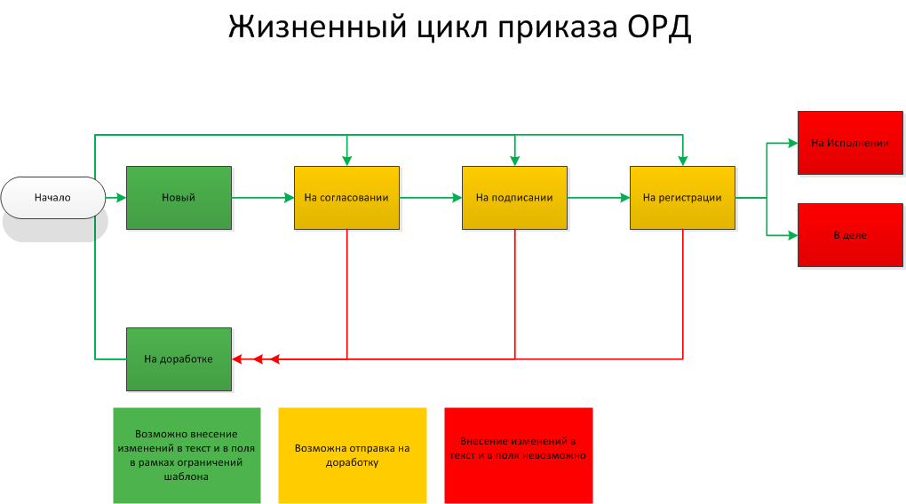
Рисунок 1

Приказ. Создание и обработка
  - Вход в систему
- Вход в систему для обучения производится с помощью запуска следующей ссылки: http://sdouast1.staff.corp.local/hse.
- Укажите имя пользователя и пароль: user{№ варианта}, и такой же пароль, например, для варианта 1 – user1, пароль user1, и нажмите Вход (см. Рисунок 2).
В данной версии системы добавлена возможность установить флажок Запомнить мои данные, позволяющий избежать повторного ввода Имени и пароля при последующих запусках системы. При обучении этого делать не нужно, та как необходимо производить действия от имени разных пользователей.
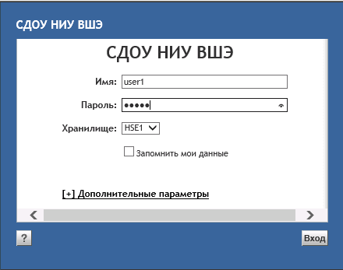
Рисунок 2
- Ознакомьтесь с интерфейсом системы (см. Рисунок 3).
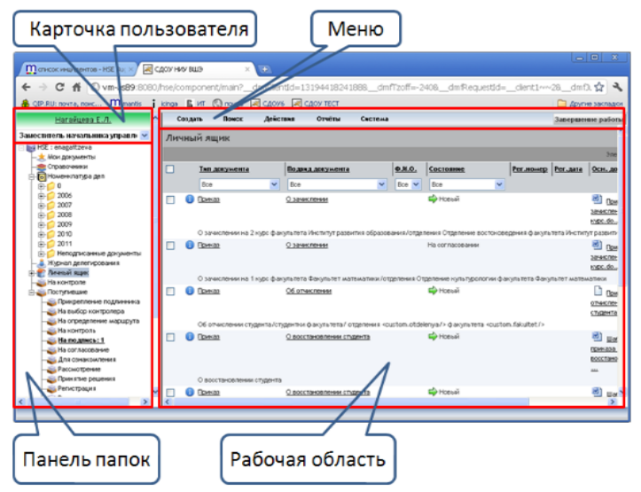
Рисунок 3
Главное окно Системы состоит из следующих областей:
- Карточка пользователя. Содержит информацию о пользователе, позволяет включить делегирование полномочий.
- Панель папок.
- Меню и панель кнопок.
- Рабочая область. Отображает содержимое выбранной папки. Здесь же отображаются результаты поиска документов.
Панель папок содержит следующие основные папки:
- Личный ящик. Отображает список документов, инициированных пользователем, чей ЖЦ не закончен.
- Поступившие. Содержит список подпапок, в которых отображаются задачи, с документами, поступившими на обработку пользователю.
- Номенклатура дел. Хранилище документов, где документы разложены по годам, подразделениям и делам. Пользователь видит документы номенклатуры в соответствие с назначенными правами.
- Журнал делегирования отображает кто когда кому и на какой срок делегировал права.
Панель кнопок содержит:
- кнопку «Завершение работы», по которой происходит смена пользователя или выход из системы
- кнопку вызова помощи со знаком «?», по нажатию которой происходит вызов системы помощи. Вызов помощи также реализован на сайте ДИТ https://it.hse.ru/sdou в разделе Основные корпоративные системы: Система документационного обеспечения управления (СДОУ): Инструкция пользователя и важная информация.
  - Создание документа – приказ
В данной версии системы создание приказов производится по шаблону, который содержит настройки для каждого типа /вида/подвида документа. Шаблон задает маршрут движения документа по жизненному циклу. В шаблоне могут быть заданы лист согласования, лист рассылки. В шаблон содержит ограничения на выбор подписывающего лица.
- Установите курсор на Личный ящик на панели папок, перейдите к пункту меню Создать: Приказ ОРД (см. Рисунок 4):
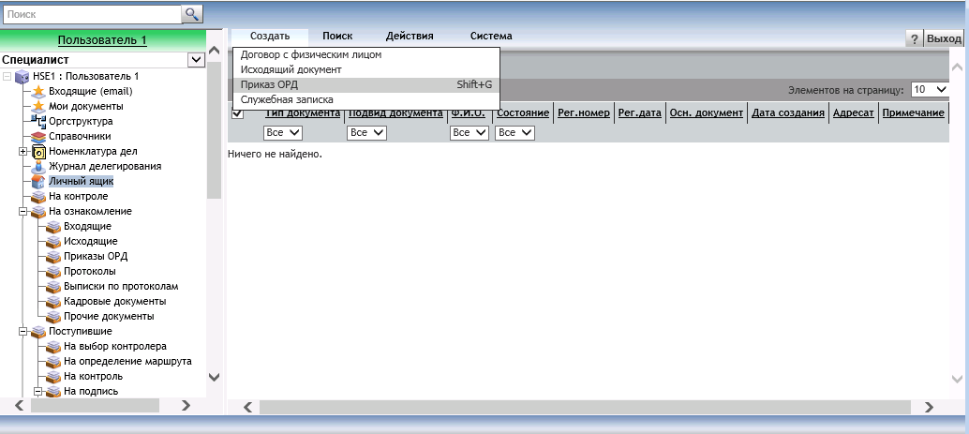
Рисунок 4
- В открывшемся окне создания документа (см. Рисунок 5) заполните поля, путем выбора значений из раскрывающихся списков:
В поле Вид документа выбрать - По организации и проведению конференций, совещаний, семинаров и т.п.
В поле Подвид документа выбрать По организации и проведению конференций, совещаний, семинаров и т.п.;
В поле Шаблон выбрать значение Приказ Москва По оранизации и проведению мероприятий.
Поля Форма документа и Вид формы документа должны остаться пустыми.
Значение, выбранное в поле Шаблон, определяет процесс обработки документа:
- Инициаторов документа
- Регистраторов документа.
- Ограничения на выбор подписывающего лица.
- Лист согласования.
- Лист рассылки.
Значения в полях Форма документа и Вид формы документа - шаблон Файла основного документа и приложений.
В зависимости от Типа документа (приказ, служебная записка, протокол, поручение и др.) система может предложить создание документа с возможностью выбора значения или пустым полем Шаблон документа.
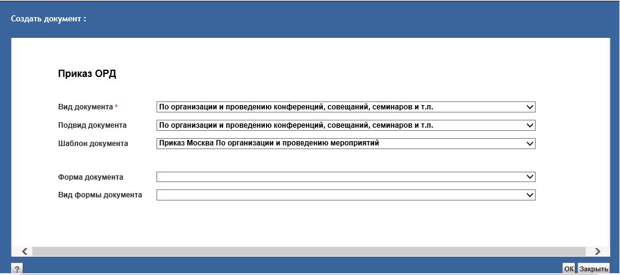
Рисунок 5
    - Нажмите кнопку ОК. Отобразится Регистрационная карточка приказа ОРД (см. Рисунок 6).
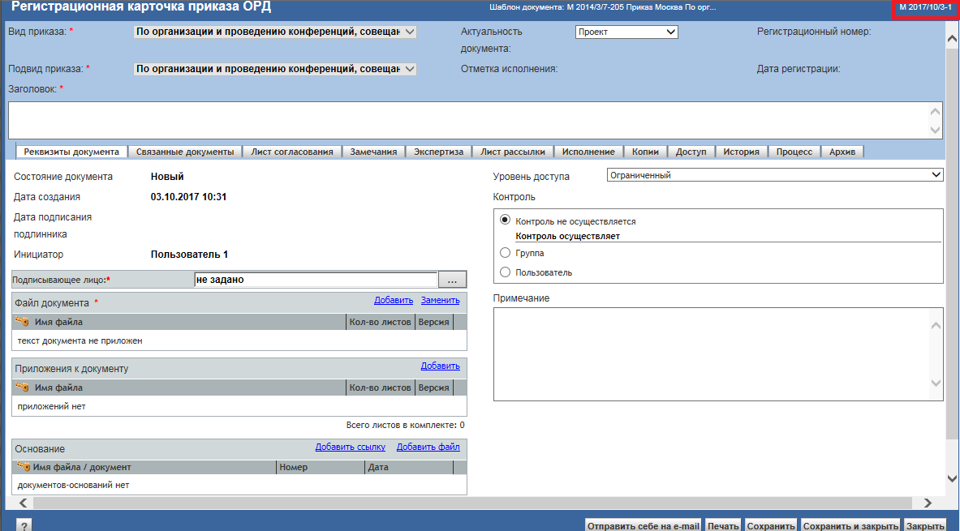
Рисунок 6
Регистрационная карточка содержит большое количество закладок, при создании документа по умолчанию активна закладка Реквизиты документа. Набор отображаемых закладок зависит от типа документа.
Каждый документ системы при создании получает значение, однозначно определяющее документ – так называемый ID документа (элемент выделен красной рамкой на рисунке). При обращении в службу поддержки указание этого значения существенно сократит время на ответ.
    - Заполнение обязательных полей на закладке «Реквизиты документа»
Обязательные для заполнения поля – это поля, помеченные звездочкой.
На шапке регистрационной карточки документа помечены поля:
    - Вид приказа – заполнено в процессе создания.
    - Подвид приказа – заполнено в процессе создания.
    - Заголовок. Значение в поле Заголовок должно полностью совпадать с заголовком приказа в файле. Заполните поле Заголовок - внесите вручную текст О проведении обучения основам работы в СДОУ и свою фамилию, если вы проходите обучение в группе (см. Рисунок 7).
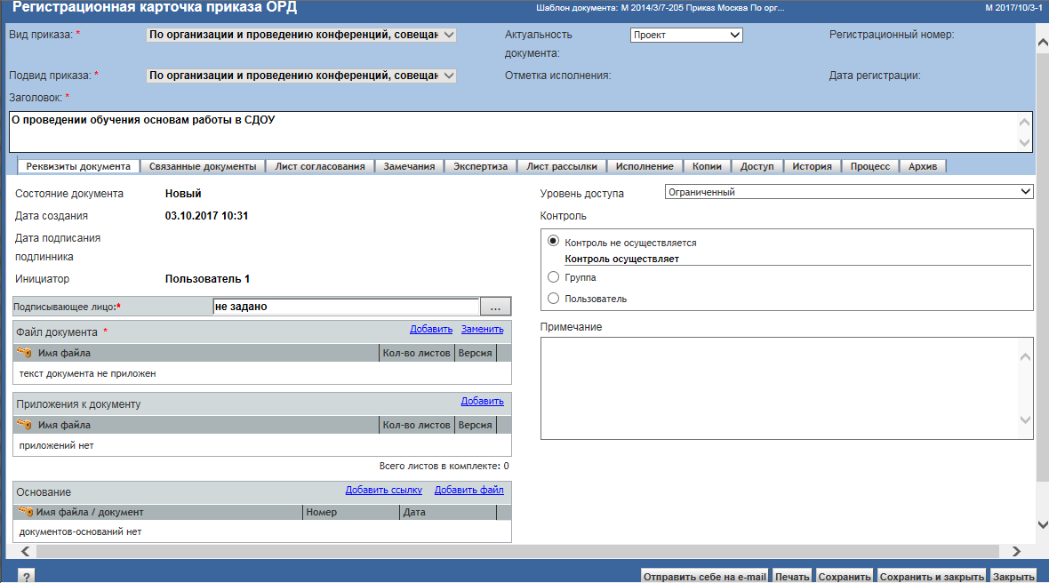
Рисунок 7
На закладке Реквизиты документа обязательные для заполнения поля: Подписывающее лицо и Файл документа.
    - Заполнение поля «Подписывающее лицо»
Поле Подписывающее лицо может быть заполнено значением внесенным в шаблон. Для изменения значения воспользуйтесь кнопкой с «…», расположенной рядом с полем, и выберите верное значение. Кнопка выбора может отсутствовать в случае, когда Подписывающее лицо задано шаблоном документа однозначно и не может быть изменено.
В случае отсутствия подписывающего руководителя должно быть включено делегирование полномочий.
При работе в промышленной системе может случиться так, что система не найдет пользователя, которого вы хотите назначить подписывающим лицом. Для уточнения полномочий руководителя требуется связаться со специалистами Управления делами и уточнить возможность подписания документа именно этим руководителем.
В создаваемом приказе подписывающим лицом будет пользователь с именем Подписывающее лицо{№ варианта}, в данном примере Подписывающее лицо 1.
Нажмите кнопку с тремя точками справа от поля Подписывающее лицо. В поле Поиск открывшегося окна (см. Рисунок 8) внесите несколько первых букв фамилии - подп, и нажмите кнопку с лупой. Система предложит список пользователей, фамилия которых начинается с набранных букв. Выделите значение Подписывающее лицо 1 в списке пользователей в нижней части экрана и нажмите ОК. Подписывающее лицо появится в поле карточки (см. Рисунок 9).
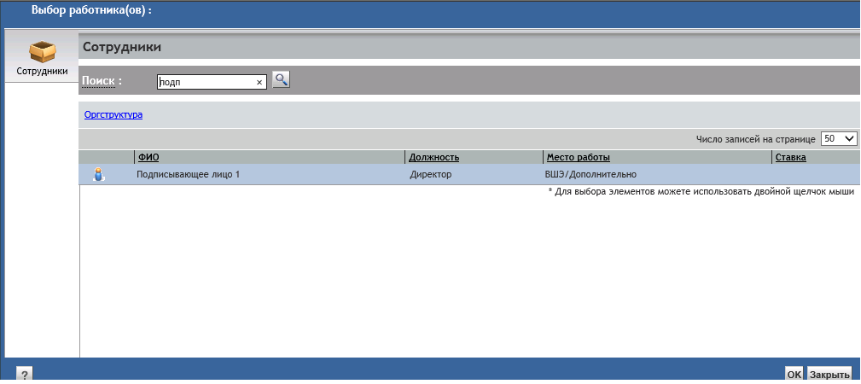
Рисунок 8
Обратите внимание, что в оргструктуру включены все должности работника. При выборе подписывающих, согласующих, и др. нужно внимательно выбирать ту должность, с которой данный пользователь должен выполнять операцию.
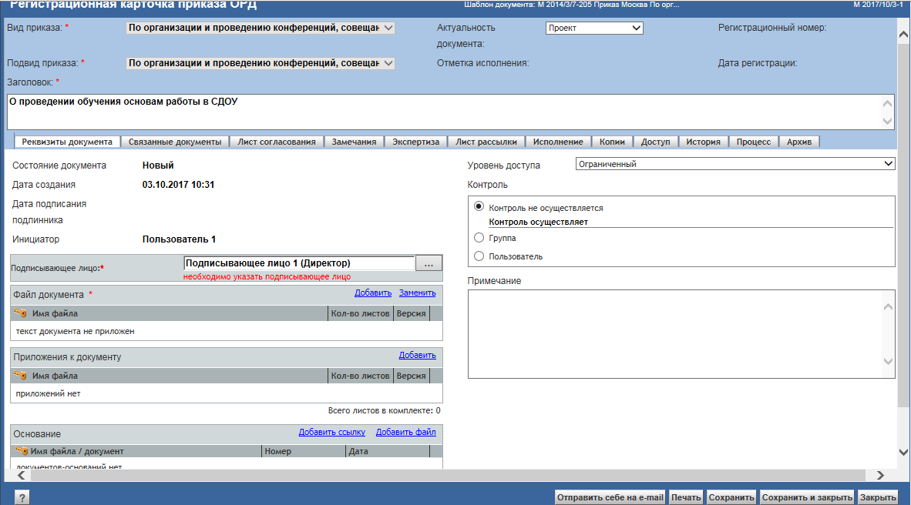
Рисунок 9
    - Заполнение поля «Файл документа»
Для добавления основного файла документа в поле Файл документа нужно:
- кликнуть на гиперссылку Добавить, расположенную напротив названия поля. Система откроет окно добавления файла (см. Рисунок 10).
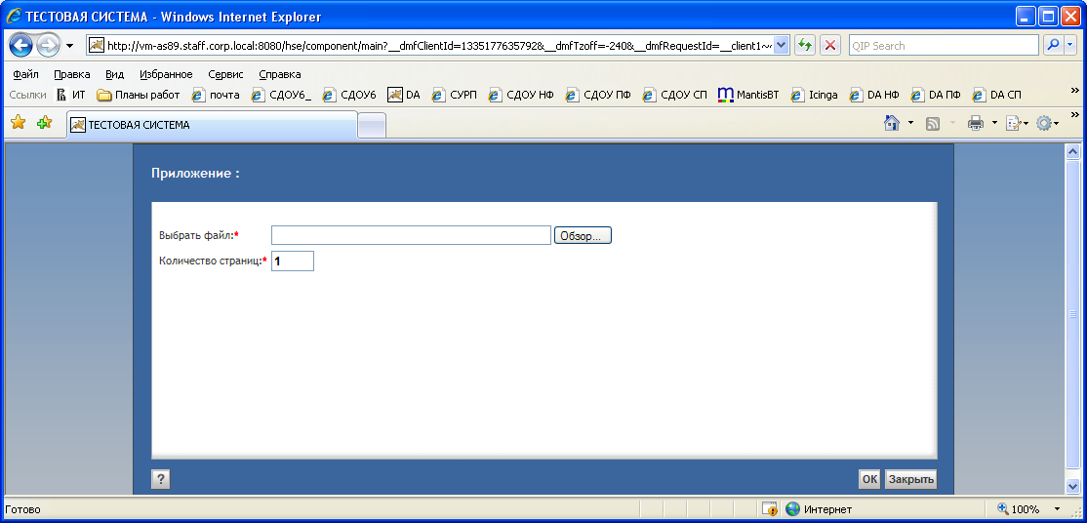
Рисунок 10
- Нажать кнопку Обзор, система откроет окно Windows, в котором нужно указать месторасположение файла на вашем ПК (например, папка Мои документы/ Приказ об обучении.docx) и нажать Открыть. Имя и путь к файлу появятся в поле (см. Рисунок 11).
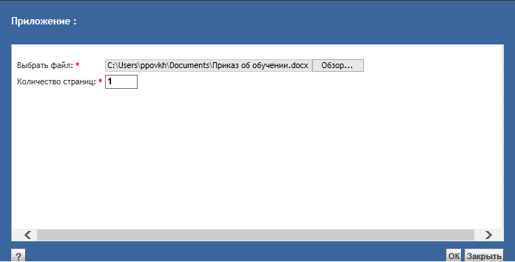
Рисунок 11
- Нажмите кнопку ОК. Поле карточки документа заполнено.
- Нажмите кнопку Сохранить в регистрационной карточке документа.
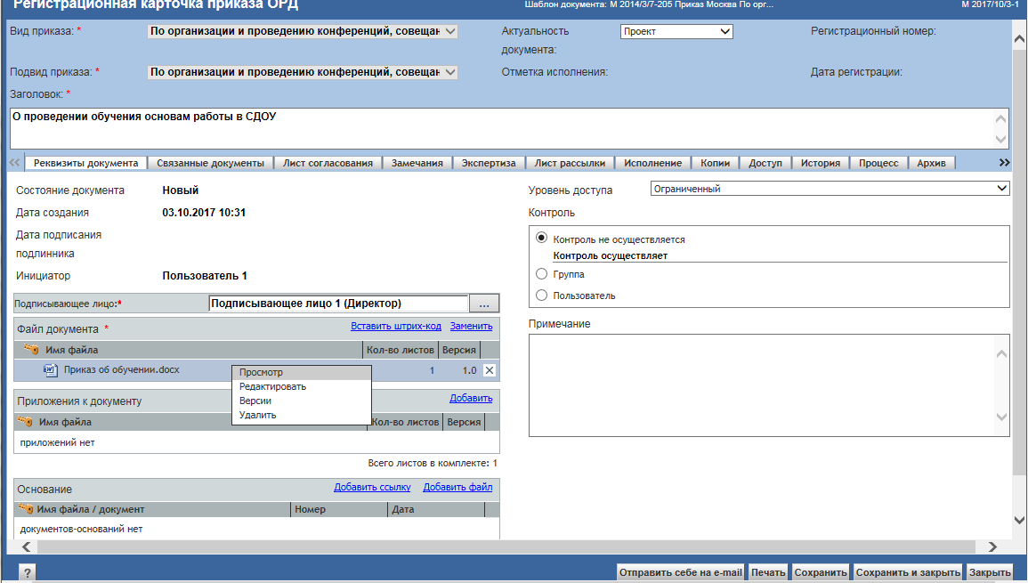
Рисунок 12
Чтобы посмотреть или отредактировать файл документа нужно установить курсор на имя файла и воспользоваться всплывающим меню (по правой кнопке мыши). Также открыть файл для просмотра можно нажатием на значок иконки перед именем файла (см. Рисунок 12). Система откроет окно в новой закладке браузера с вопросом «Что требуется сделать с файлом: открыть без сохранения, сохранить с существующим именем или сохранить с другим именем.» (см. Рисунок 13).
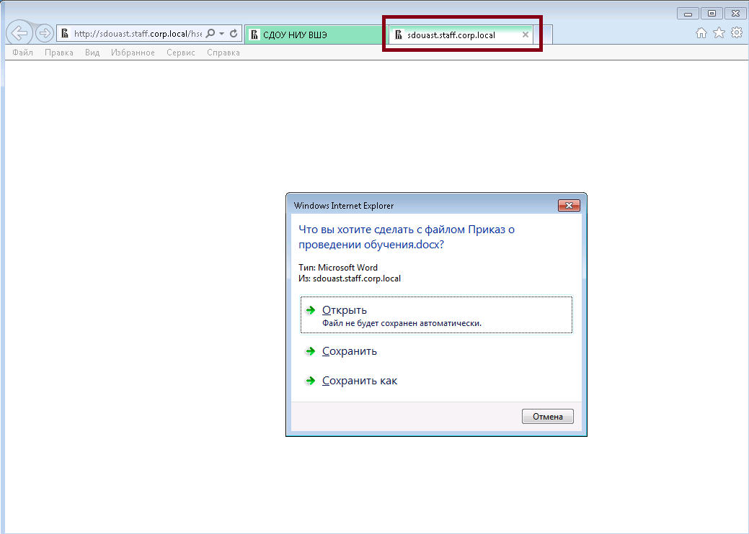
Рисунок 13
    - Дополнение закладки «Реквизиты документа»
Для добавления приложения к документу нужно повторить действия по добавлению файла -кликнуть на гиперссылку Добавить, расположенную напротив названия поля Приложения к документу. Система откроет окно добавления файла, в котором после выбора файла нужно заполнить поле Количество страниц в документе (см. Рисунок 14). После нажатия кнопки ОК имя файла добавится в список приложений. Нажмите кнопку Сохранить регистрационной карточки – появится иконка перед именем добавленного приложения.
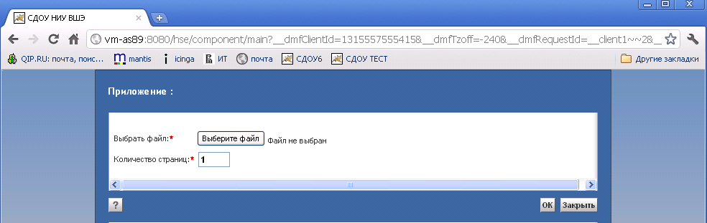
Рисунок 14
- При ошибочном выборе воспользуйтесь кнопкой с «Х» для удаления файла и повторно проведите выбор значения (см. Рисунок 15).
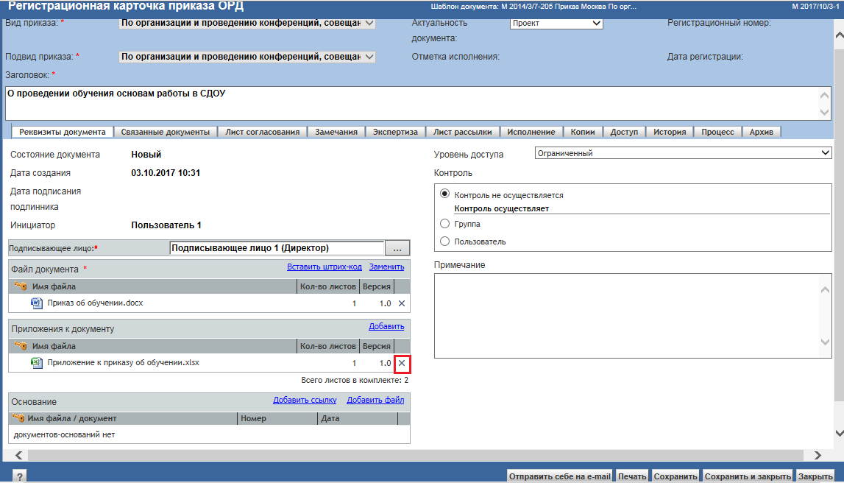
Рисунок 15
    - Заполнение закладок «Лист согласования» и «Лист рассылки»
Для заполнения листа согласования нужно перейти на одноименную закладку регистрационной карточки (см. Рисунок 16) и сформировать список листа согласования.
В лист согласования нужно добавить следующих пользователей: Руководитель стр. подразделения{№ варианта}, Согласующее лицо {№ варианта}.
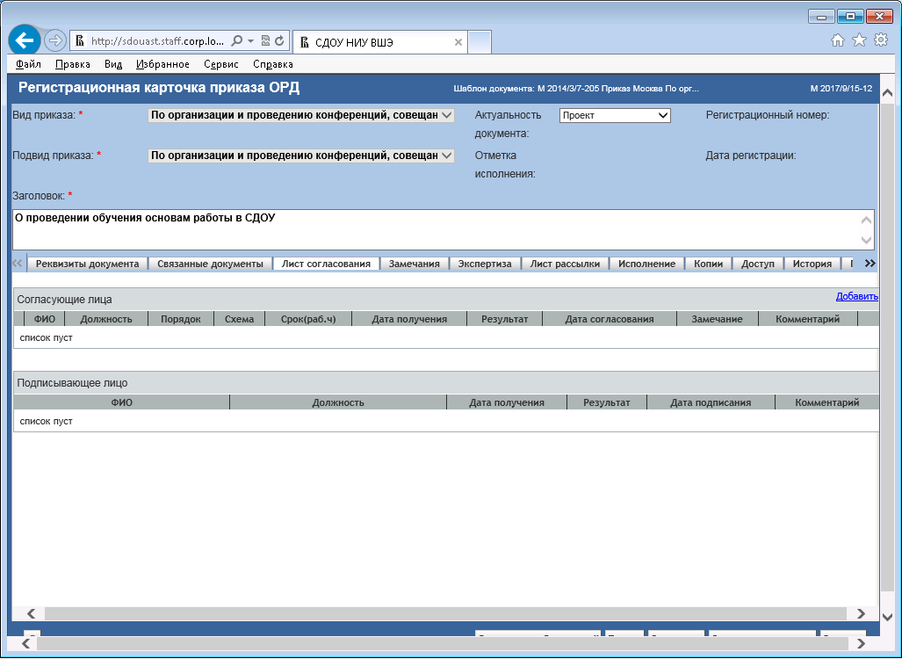
Рисунок 16
Нажмите кнопку Добавить в поле Согласующие лица. Система откроет окно выбора пользователей (см. Рисунок 17). В поле Поиск введите первые буквы - руко и нажмите кнопку с лупой. Система предложит всех работников, в фамилии которых встречается заданная последовательность букв. Установите курсор на нужную запись и с помощью кнопки - стрелки перенесите запись на правую панель окна.
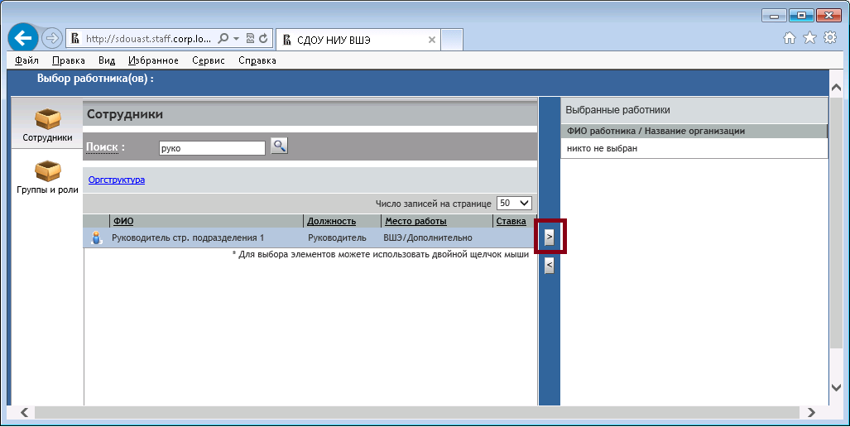
Рисунок 17
Затем в поле Поиск внесите строку согл и нажмите кнопку с лупой (см. Рисунок 18). Также выделите и перенесите его на панель Выбранные элементы. Нажмите кнопку ОК.
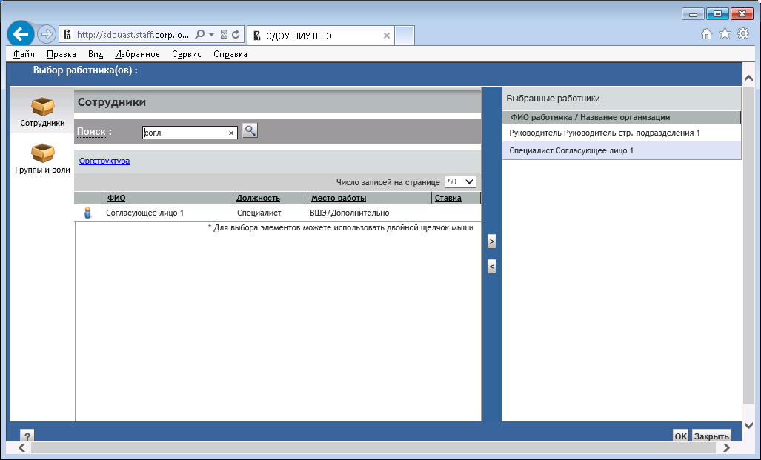
Рисунок 18
Система поместит в лист согласования выбранных пользователей (см. Рисунок 19)
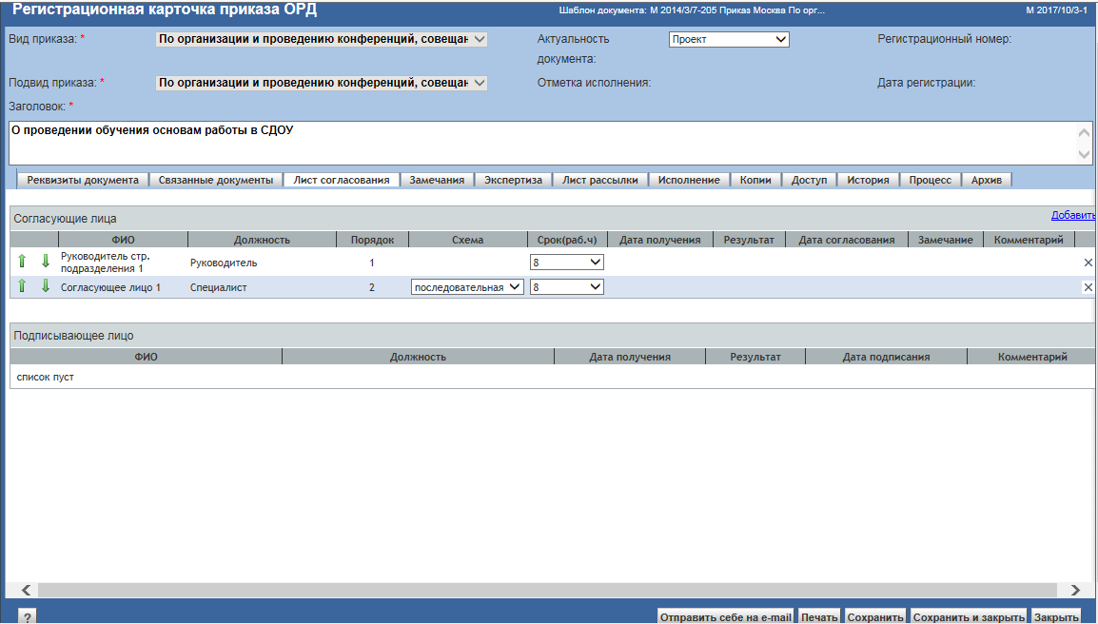
Рисунок 19
В листе согласования задаются следующие параметры согласования:
- Порядок очереди. Изменение порядка очереди производится стрелками слева ФИО.
- Схема согласования. Можно выбрать схему движения документа – параллельная или последовательная. Лица, согласующие документ параллельно, имеют одинаковый порядок очереди.
- Срок согласования. Количество часов, выделенных на исполнение, выбирается из выпадающего списка, в котором указаны рабочие часы (8 – один рабочий день, 16-2 рабочих дня и т.п.). Для пользователей, согласование которых задано параллельно, время согласования одинаковое, поэтому срок согласования необходимо изменить первому лицу. Указанный срок автоматически будет проставлен у всех согласующих лиц в данной очереди. При параллельном согласовании задачи На согласование поступят к пользователям одновременно. После истечения срока задача у пользователя ликвидируется, и документ автоматически направляется на согласование следующей очереди, указанной в колонке Порядок. В результат согласования будет записано просрочено-снято.
В последней колонке списка размещена кнопка «Х». По нажатию кнопки пользователь будет удален из листа согласования. Удалите второго пользователя – специалиста Согласующее лицо 1 (см. Рисунок 22).
Обратите внимание, что в поле выбора согласующих лиц указывается, может ли быть удален данный пользователь или нет, этот признак обозначается кнопкой «Х». Удалите второго пользователя – специалиста Согласующее лицо 1 (см. Рисунок 20).
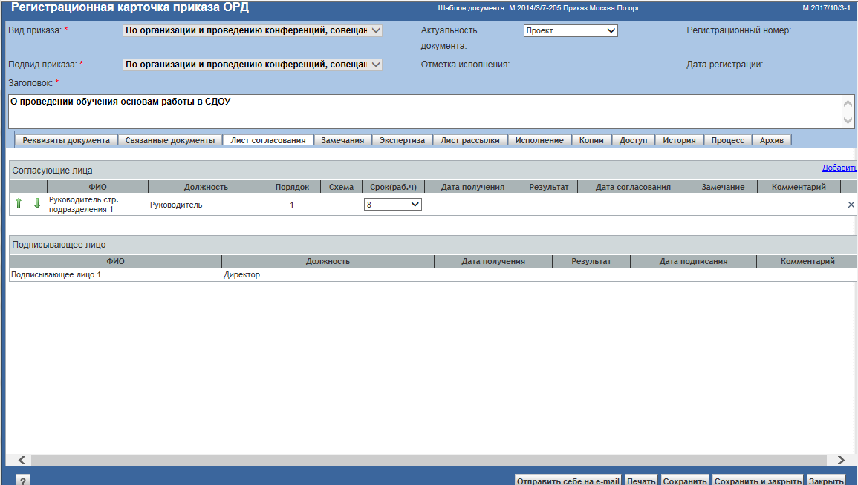
Рисунок 20
- Перейдите на закладку Лист рассылки. Лист рассылки заполняется аналогично листу согласования, но дополнительно есть кнопка Добавить E-mail. Добавьте свой адрес (см. Рисунок 21). По указанному адресу, поступит письмо, с файлами документа в приложении.
- Нажмите кнопку Сохранить.
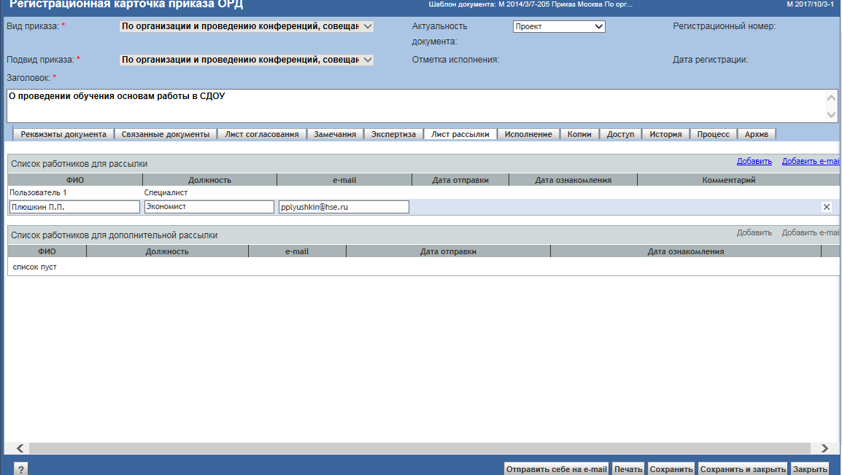
Рисунок 21
После проверки заполнения всех полей нажмите кнопку Сохранить и закрыть карточки.
  - Отправка документа по жизненному циклу
После выполнения действий по созданию документа, документ уже существует в системе и имеет состояние Новый (см. Рисунок 24). Этот документ виден только Вам. Вы можете внести изменения или удалить его из системы. Для удаления нужно выделить документ и воспользоваться меню Действие: Удалить.
Чтобы открыть карточку документа нужно нажать на значок карточки – голубой шарик или на ссылку в колонке Тип документа или Подвид документа. Для просмотра основного файла документа достаточно нажать на ссылку в колонке Осн. документ.
Чтобы документ отправился на обработку по процессу (отправился по жизненному циклу) необходимо выполнить действие, т.е. нажать на зеленую стрелку в поле Состояние. После подтверждения отправки по процессу во всплывающем окне документ направится на обработку и получит состояние На согласовании. При отправке основной файл документа получит штрихкод (если основной файл документа имеет расширение docx). Лица первой очереди согласования получат задачу На согласование.
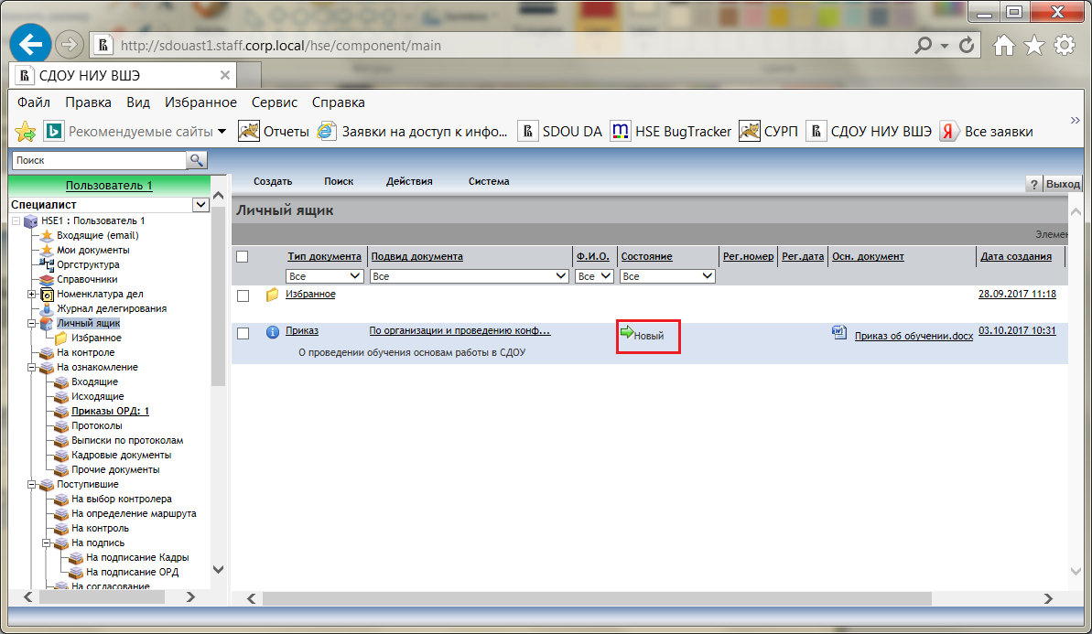
Рисунок 22
  - Согласование документа
Для согласования документа нужно выйти из системы с помощью кнопки Завершение работы на главном окне, и повторно войти как пользователь Руководитель структурного подразделения {№варианта} с именем и паролем rukovodit{№варианта}.
- В главном окне установите курсор на папку Поступившие: На согласование (см. Рисунок 23).
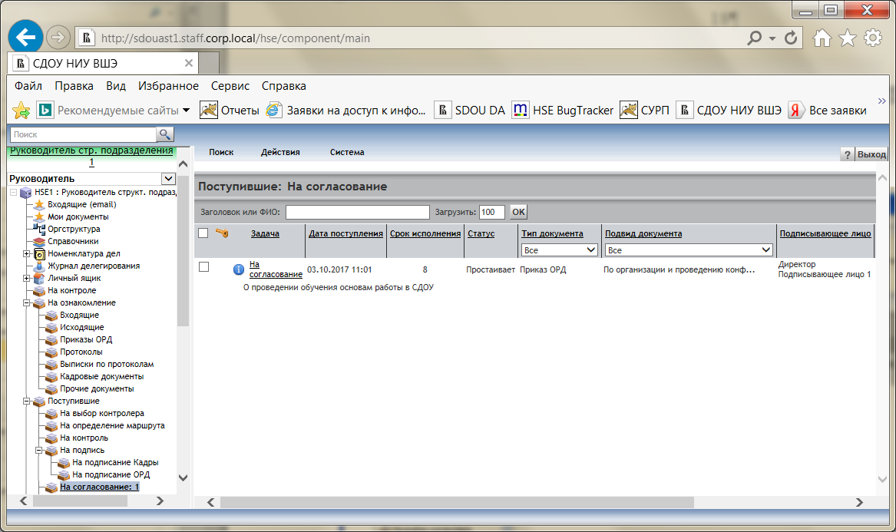
Рисунок 23
В рабочей области нажмите на ссылку На согласование. Система откроет окно задачи (см. Рисунок 24).
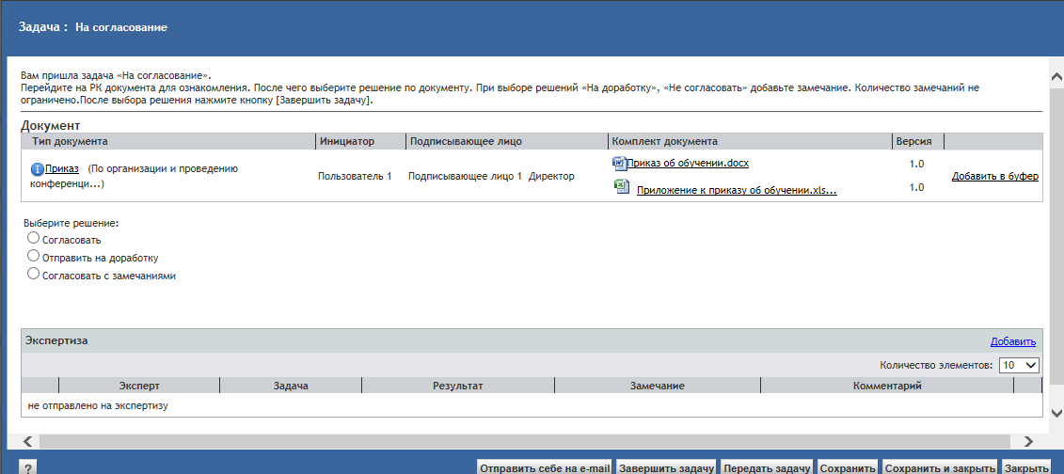
Рисунок 24
Карточка задачи состоит из следующих областей расположенных сверху вниз:
- Наименование задачи.
- Текст инструкции к задаче.
- Информация о документе. Содержит ссылки на карточку и файлы документа, а также другую информацию о документе.
- Рабочая область. Содержит поле для выбора решения дальнейшего направления документа. Также на рабочей области могут отображаться поля для назначения контроля документов, для записи замечаний или комментариев и др.
- Панель кнопок.
- Выберите решение Отправить на доработку (см. Рисунок 25). Система откроет поле Замечания\комментарии. Внесите текст замечания: «Измените размер шрифта на 13». При необходимости добавить более одного файла или ссылки на документ воспользуйтесь кнопкой Добавить комментарий.
- Нажмите кнопку Завершить задачу. Задача На согласование выполнена и покинет папку Поступившие. Система направит документ инициатору с задачей На доработку.
- Если кто-либо из согласующих данной очереди направит документ на доработку, то инициатор получит задачу На доработку только после завершения согласования всех лиц данной очереди. Дальнейшее направление документа будет зависеть от решения инициатора в задаче На доработку.
- При выборе решения Согласовать или Согласовать с замечанием всех лиц данной очереди согласования система направит лицам следующей очереди согласования, только решение Согласовать с замечанием потребует внесения замечания в окне задачи.
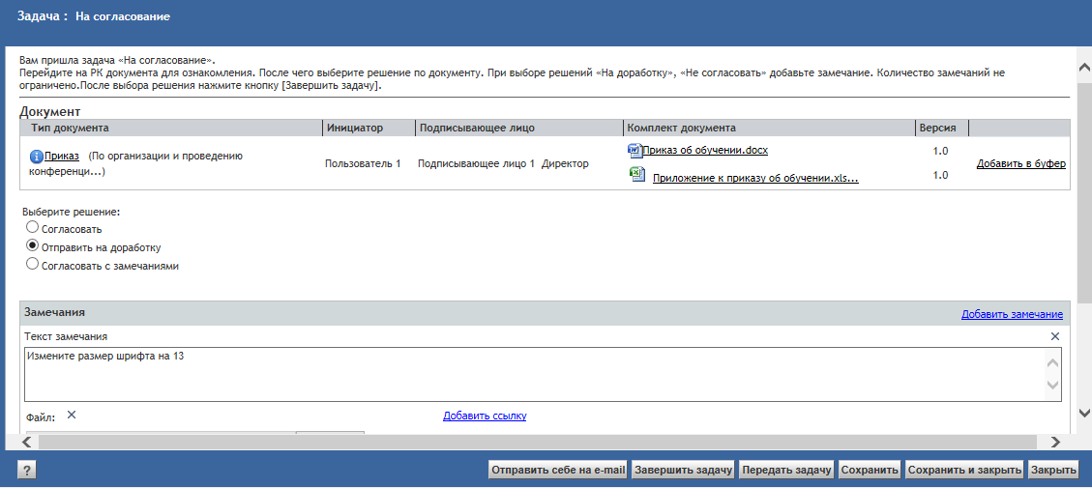
Рисунок 25
  - Доработка документа
Завершите работу и повторно войдите в систему как инициатор с именем и паролем user {№ варианта}. В примере - user1.
Для исполнения задачи На доработку выполните следующую последовательность действий.
- Установите курсор на папку Поступившие: Доработка и откройте задачу (см. Рисунок 28, Рисунок 27).
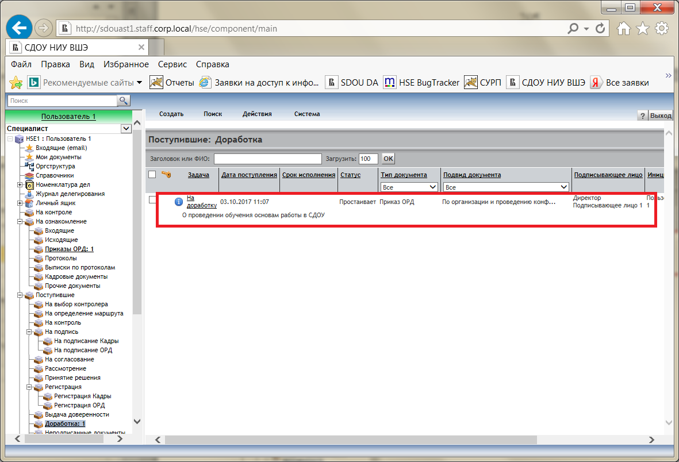
Рисунок 26
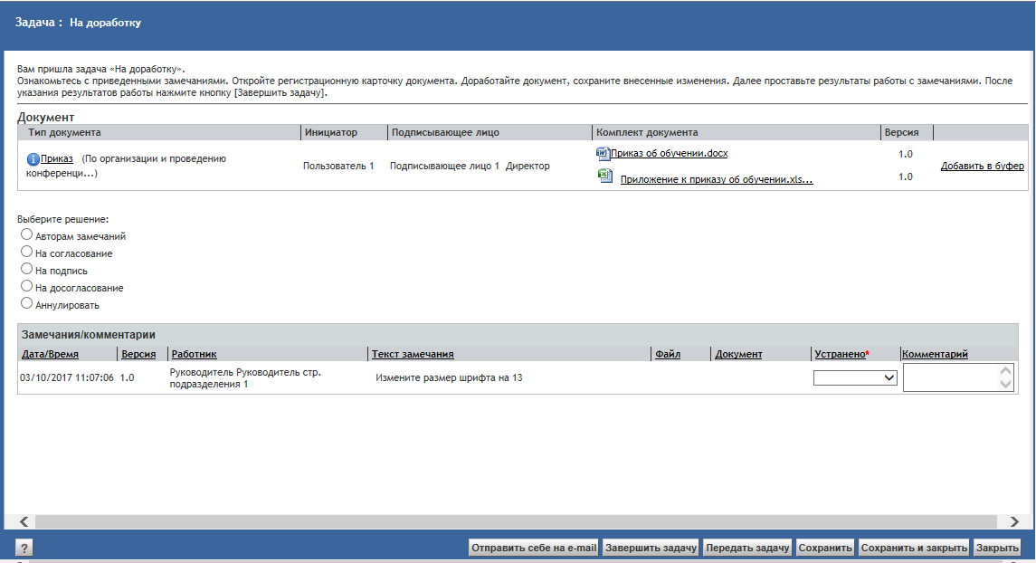
Рисунок 27
- Ознакомьтесь с замечаниями.
- Откройте карточку документа. Отредактируйте основной файл документа: установите на наименование файла курсор и выберите пункт Редактировать всплывающего меню (см. Рисунок 12). Система откроет файл в MS Word. Выделите текст и задайте шрифт 13. Сохраните текст, закройте Word.
- Нажмите кнопку Сохранить.
- Нажмите кнопку Сохранить и закрыть карточки документа.
- Выберите решение Авторам замечаний.
- В поле устранено выберите значение Устранено.
- Нажмите кнопку Завершить задачу.
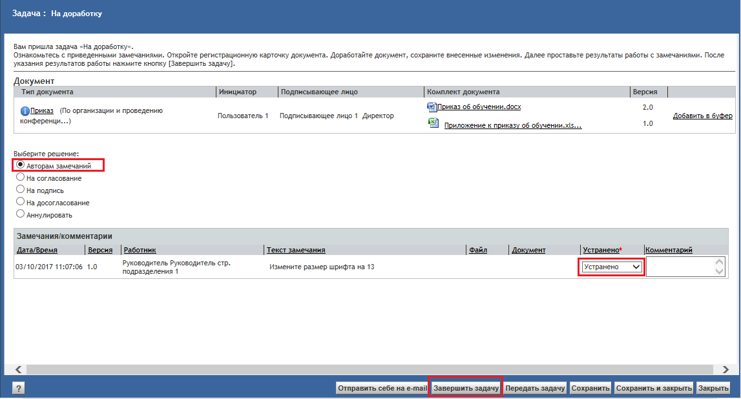
Рисунок 28
При выборе решения На согласование задача поступит первой очереди согласования и далее пойдет по всем лицам листа согласования, т.е. начнется новый виток полного согласования.
При выборе решения На подпись задача поступит Подписывающему лицу, минуя этап согласования.
При выборе решения На досогласование задача поступит всем пользователям, которые не участвовали в данном круге согласования, т.е. тем у кого результат Просрочено-снято и тем к кому документ еще не поступал, т.е. авторы замечания на этом круге документ уже не получат.
  - Согласование документа после доработки
Для согласования документа нужно выйти из системы с помощью кнопки Завершение работы на главном окне, и войти как пользователь Руководитель структурного подразделения {№варианта} с именем и паролем rukovodit{№варианта}.
- В главном окне установите курсор на папку Поступившие: На согласование (см. Рисунок 29).
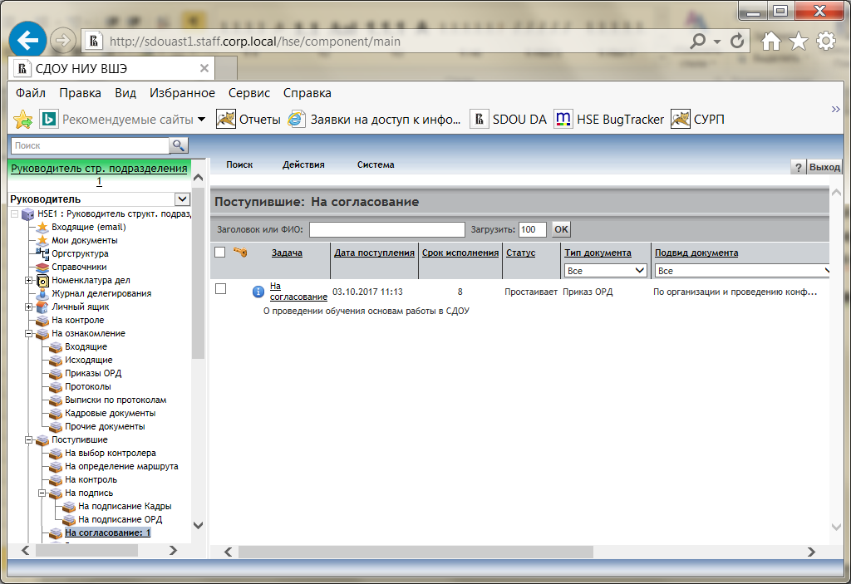
Рисунок 29
- Откройте задачу на согласование.
- Выберите решение Согласовать (см. Рисунок 30) и нажмите кнопку Завершить задачу.
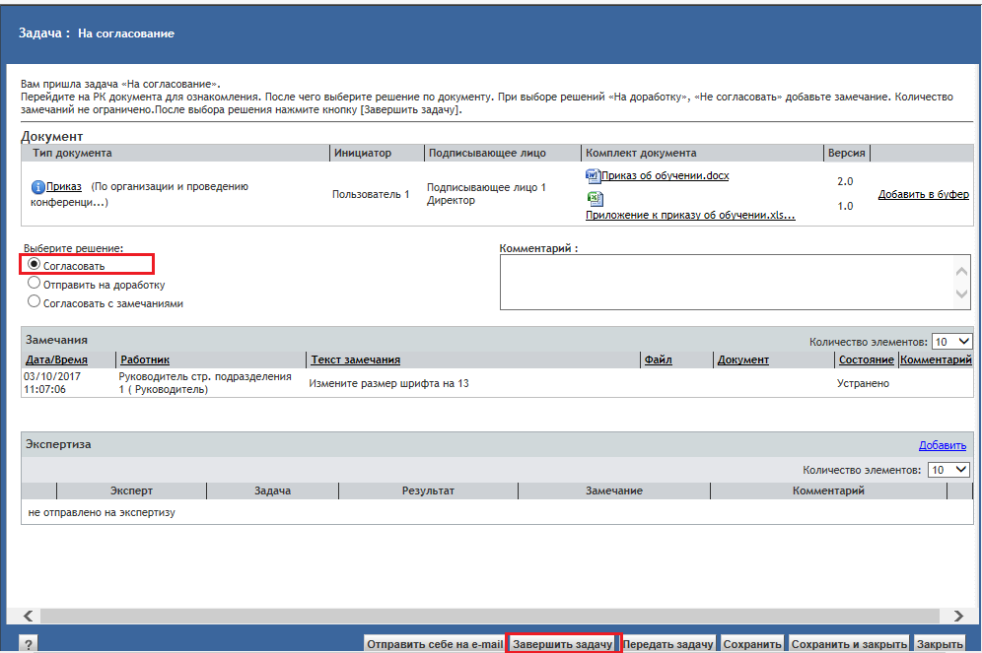
Рисунок 30
  - Подписание документа
    - Подписание документа подписывающим лицом
Для подписания документа нужно выйти из системы и повторно войти как пользователь Подписывающее лицо {№варианта} с именем и паролем podpis{№варианта}, на примере - podpis1 В главном окне установите курсор на папку Поступившие: На подпись (см. Рисунок 31).
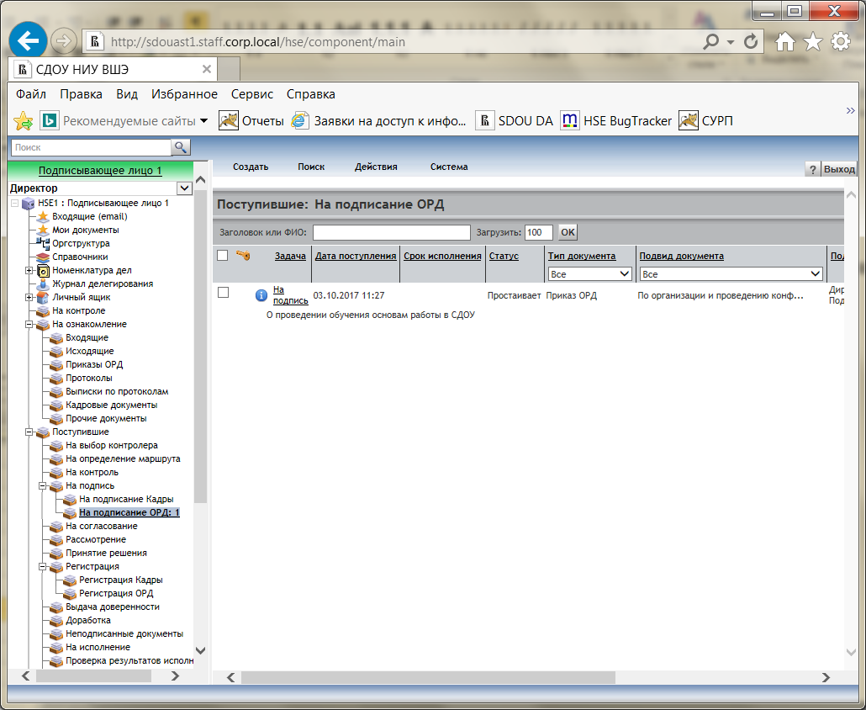
Рисунок 31
- Откройте задачу На подпись.
- При необходимости ознакомьтесь с замечаниями на одноименной закладке (см. Рисунок 32). Закройте карточку документа.
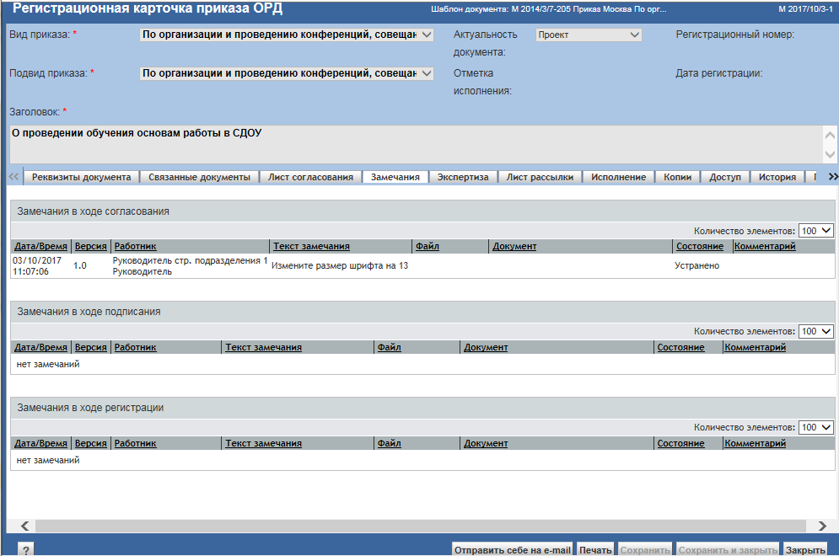
Рисунок 32
- Выберите решение Подписать (см. Рисунок 33).
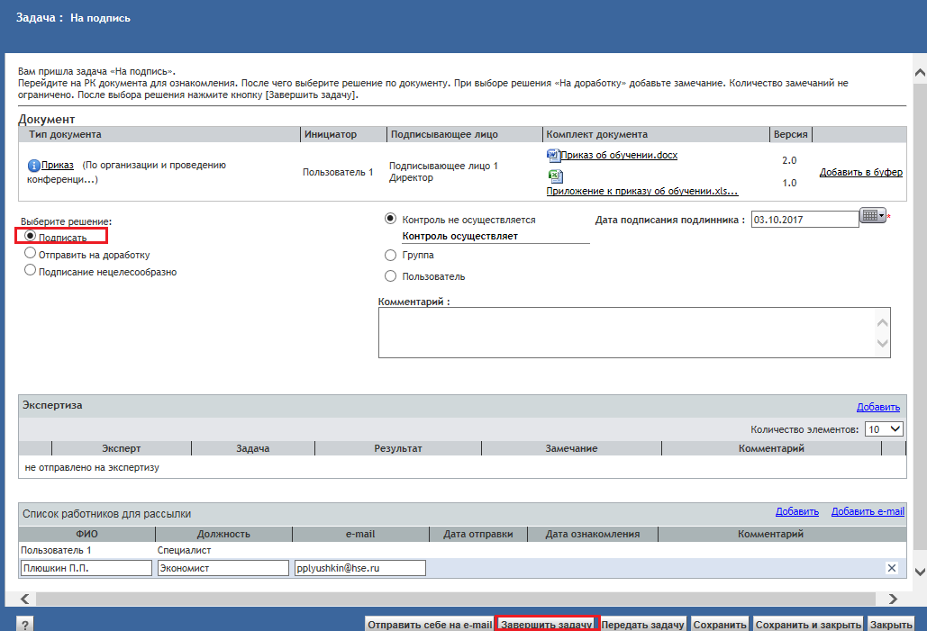
Рисунок 33
- Нажмите кнопку Завершить задачу. Задача На подписание выполнена и покинет папку Поступившие. Система направит документ на регистрацию.
- При выборе решения Отправить на доработку Система направит документ инициатору с задачей На доработку.
- При выборе решения Подписание нецелесообразно система закончит жизненный цикл данного документа и поместит в папку главного окна Неподписанные документы.
  - Регистрация документа
Для регистрации документа нужно выйти из системы с помощью кнопки Завершение работы, и повторно войти как пользователь Регистратор {№варианта} с именем и паролем registrator{№варианта}.
- В главном окне установите курсор на папку Поступившие: Регистрация (см. Рисунок 34).
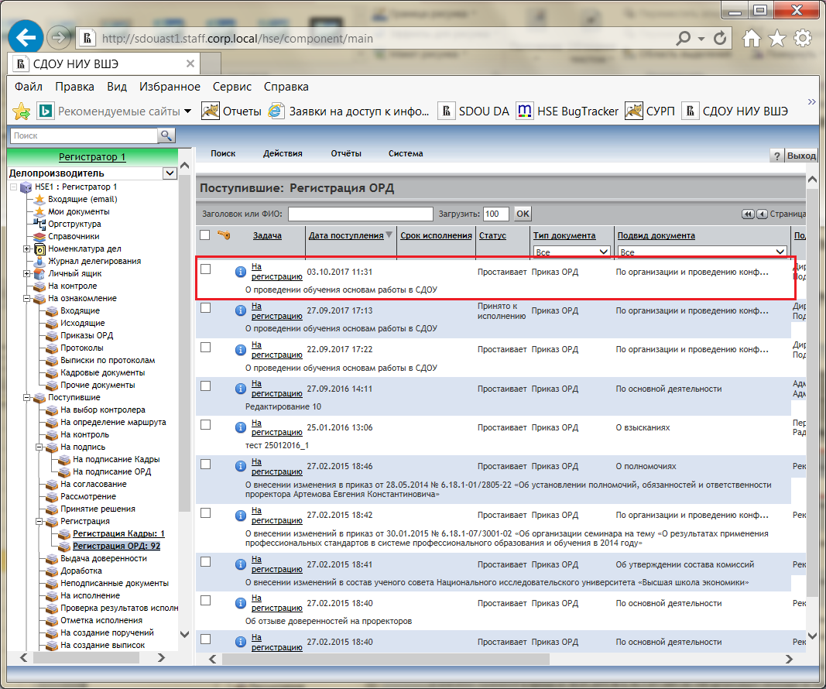
Рисунок 34
Если задача не отображается, воспользуйтесь одним из способов (см. Рисунок 35):
- Внесите заголовок или фамилию в поле поиска Заголовок или ФИО.
- Увеличьте значение по умолчанию поля Загрузить, поставьте 300.
- Воспользуйтесь навигационными элементами переключения страниц.
- Перейдите по ссылке из e-mail оповещения.(В лабораторной работе функция оповещений отключена).
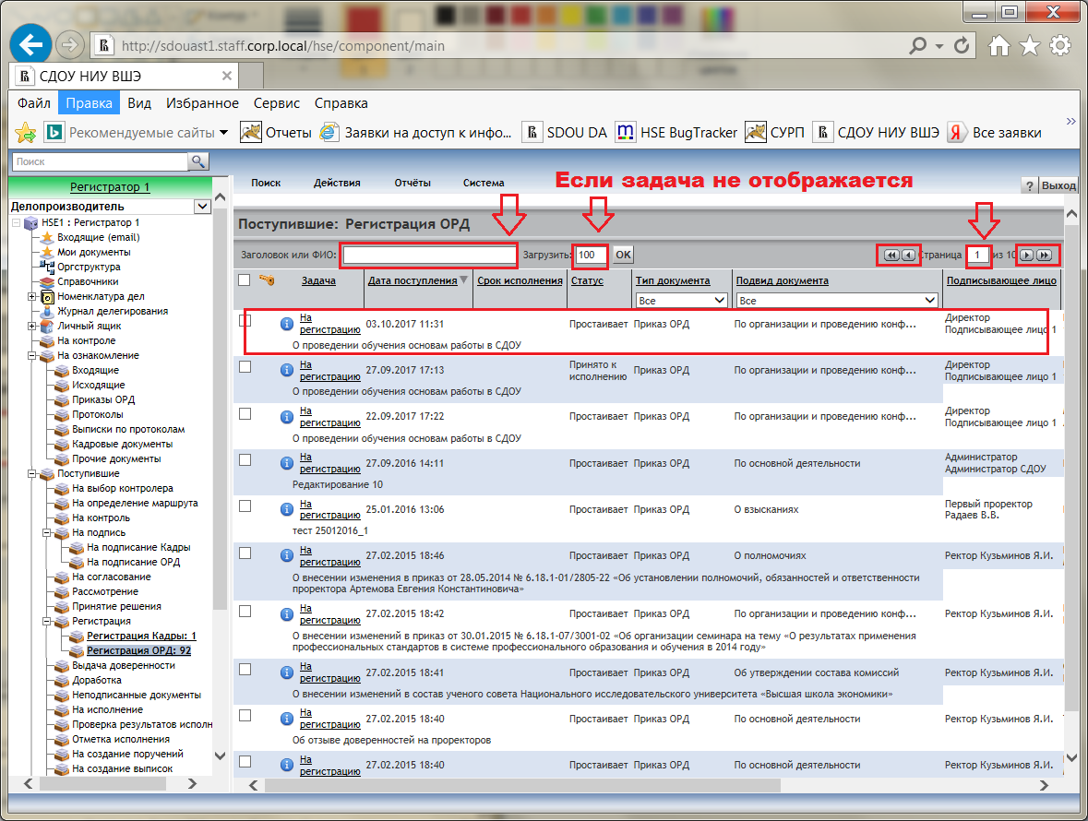
Рисунок 35
Откройте задачу. Так как задача На регистрацию может прийти одновременно нескольким пользователям, включенным в группу регистраторов, то на экране появится окно групповой задачи (см. Рисунок 36).
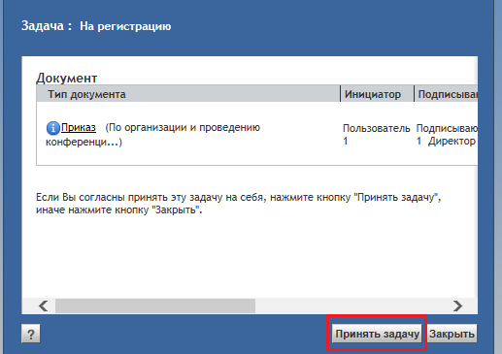
Рисунок 36
- Нажмите кнопку Принять задачу. Система ликвидирует задачи у всех остальных участников группы и откроет окно задачи На регистрацию (см. Рисунок 37).
- Выберите решение Зарегистрировать. Система предложит регистрационный номер и дело подразделения, куда будет зарегистрирован документ.
- Нажмите кнопку Завершить задачу. Задача На регистрацию выполнена и покинет папку Поступившие. Система направит документ лицам листа рассылки.
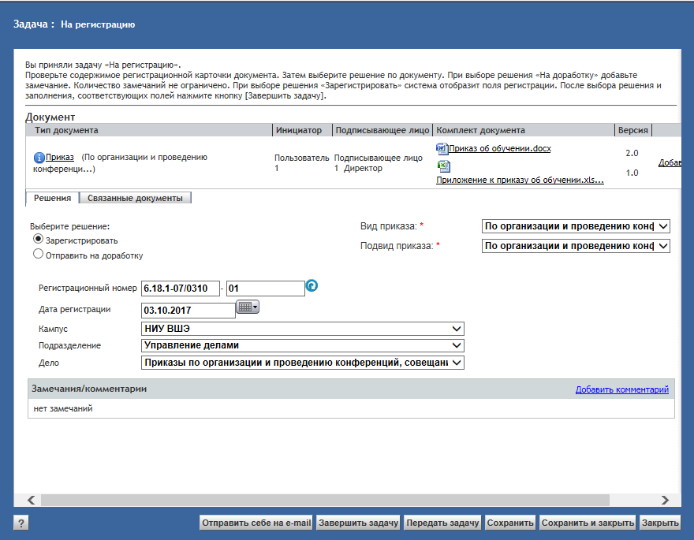
Рисунок 37
- При выборе решения Отправить на доработку Система направит документ инициатору с задачей На доработку.
  - Ознакомление с документом
Завершите работу и повторно войдите в систему как инициатор с именем и паролем user {№ варианта}. В примере - user1 В главном окне установите курсор на папку Поступившие: Для ознакомления (см. Рисунок 38). Войдите в задачу. Откройте карточку документа, перейдите на закладку Лист рассылки (см. Рисунок 39).
- Нажмите кнопку Добавить в поле Список работников для дополнительной рассылки. Добавьте пользователя Руководитель{№ варианта} структурного подразделения.
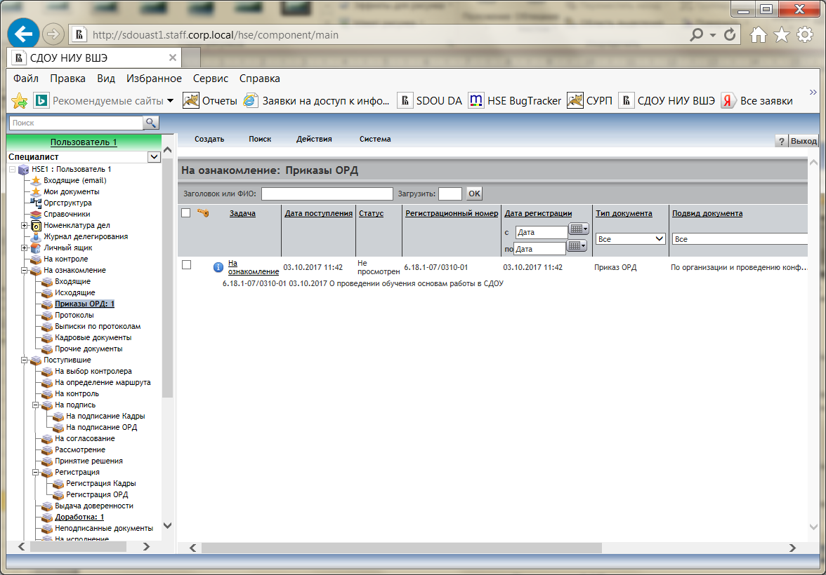
Рисунок 38
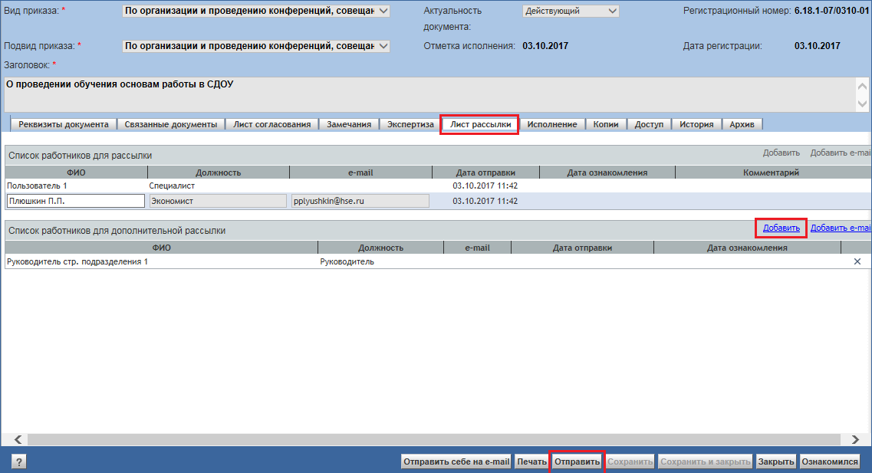
Рисунок 39
- Нажмите кнопку Отправить. Пользователю системы придет задача на ознакомление.
- Нажмите кнопку Закрыть.
  - Как узнать на каком этапе обработки находится документ
Для того чтобы узнать на каком этапе обработки находится документ, нужно открыть карточку документа и перейти на закладку История, где фиксируется время получения и выполнения задачи пользователями, а также принятое ими решение (см. Рисунок 40).
На рисунке видно, какие действия производились пользователями в процессе обработки документа:
- Инициатор - Пользователь 1, имеющий должность Специалист , создал проект приказа 03.10.2017 в 10:31.
- 03.10.2017 в 11:01 документ был направлен по ЖЦ и с задачей На согласование поступил пользователю Руководителю стр. подразделения 1, который 03.10.2017 в 11:07 принял решение Отправить на доработку
- 03.10.2017 в 11:07 Пользователь 1 получил задачу На доработку, доработал документ и в 03.10.2017 в 11:13 принял решение Авторам замечаний и документ направился на согласование к Руководителю стр. подразделения 1.
- После получения задачи На согласование в 11:13 03.10.2017 Руководитель стр. подразделения 1 завершил Свою задачу На согласование в 11:27 03.10.2017 с решением Согласовать.
- Документ поступил Директору, Подписывающему лицу 1 03.10.2017 в 11:27. Подписывающее лицо 1 принял решение Подписать в 11:31.
- Регистратор 1 получил задачу На регистрацию в 03.10.2017 в 11:31 и зарегистрировал документ в 03.10.2017 в 11:42.
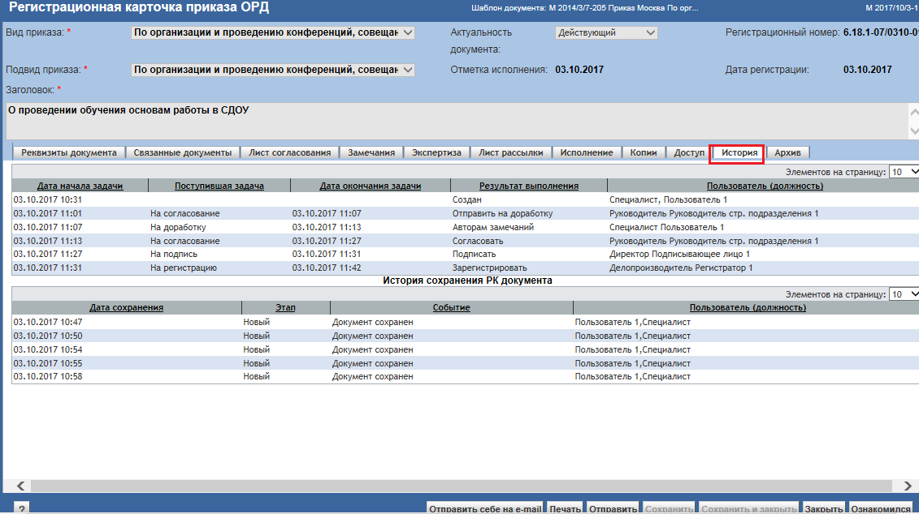
Рисунок 40
Внимание! Если в поле Дата окончания задачи не указаны дата и время, значит, данная задача еще не завершена.
Чтобы узнать у кого находится документ на обработке:
- На вкладке Доступ в поле Задачи на документ перечислены пользователи, у которых в данный момент есть задачи по документу(См. Рисунок 41).
- На вкладке История – Пользовать, для которого значение поля Дата окончания задачи не заполнено (См. Рисунок 42).
Таким образом документ находится на доработке у Пользователя 1.
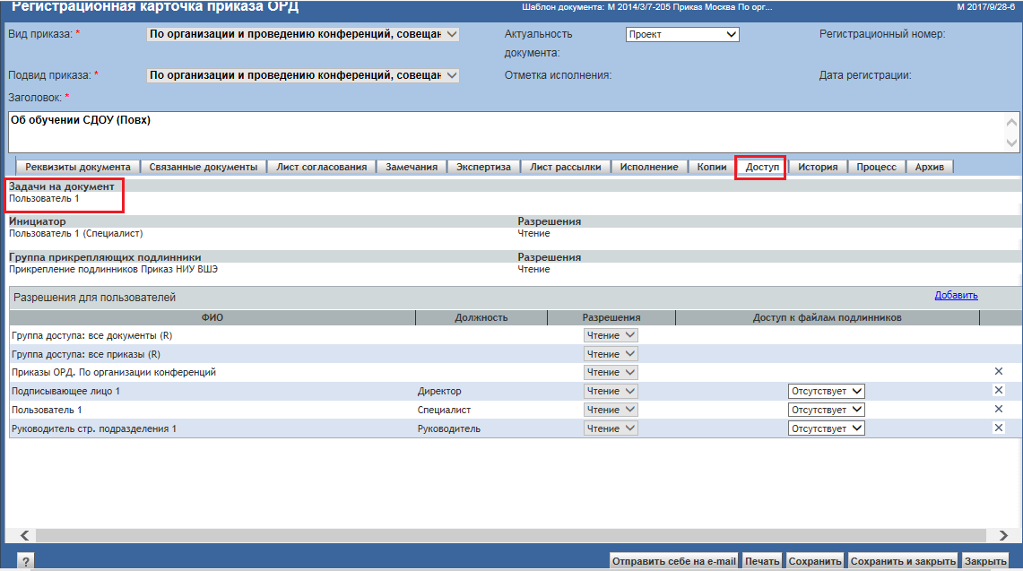
Рисунок 41
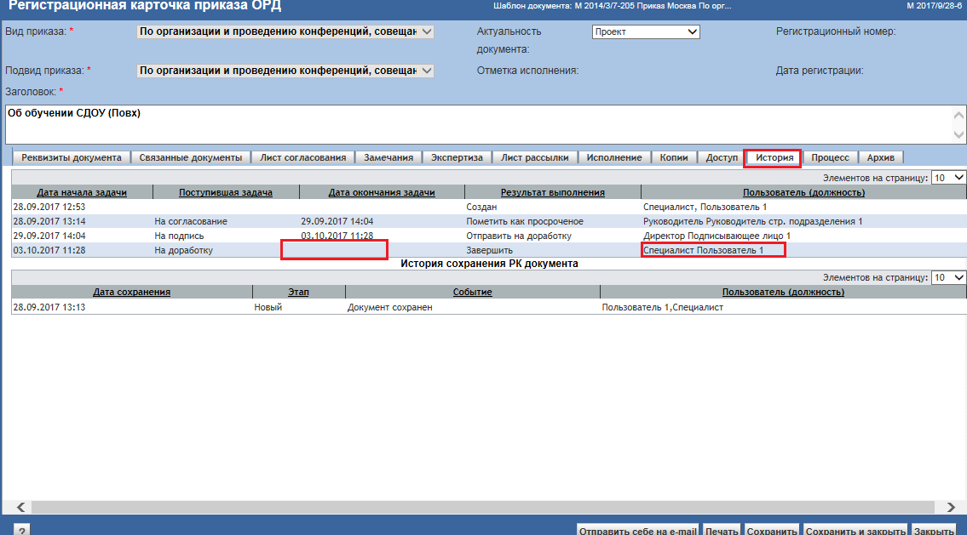
Рисунок 42

Делегирование полномочий
Функция делегирования полномочий позволяет на определенный срок передать свои полномочия в системе другому пользователю, например, во время отпуска, либо в случае другой необходимости и работает также как и в предыдущей версии системы. Но включение делегирования производится в карточке пользователя. Система позволяет включить делегирование по заданным задачам для определенных типов документов.
- Выберите из выпадающего списка должностей (расположен на панели папок под именем пользователя) ту должность, по которой планируется включать делегирование. Для пользователей, имеющих совмещение это важно, так как в задаче в полях карточки фиксируется не только фамилия, как в старой версии системы, но и должность пользователя. У пользователя user 1 только одна должность - Исполнитель.
- Нажмите на имя пользователя в верхней левой части панели папок главного окна (см. Рисунок 43). Система откроет карточку пользователя.
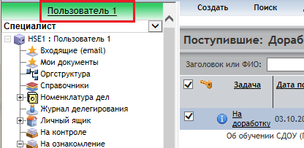
Рисунок 43
- Перейдите на закладку Делегирование полномочий (см. Рисунок 44) и заполните поля Делегат и Период делегирования, выберите тип документа и назначьте список задач.
- Если в выборе нет ошибок - нажмите кнопку Добавить. Система добавит выбранные значения в список в нижней части экрана (См. Рисунок 45).
- Нажмите кнопку Сохранить.
- При необходимости задания другого делегата или срока повторно проведите все действия. По окончании процедуры нажмите Сохранить и Закрыть. Заданные параметры делегирования добавятся в папку Журнал делегирования.
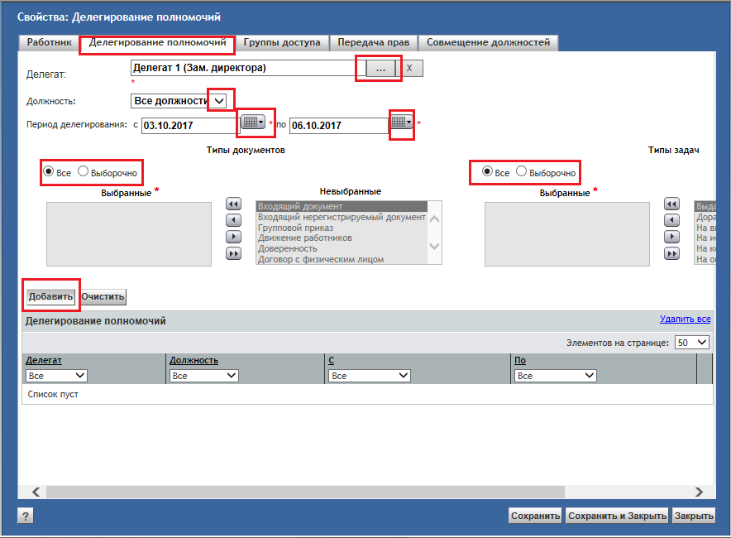
Рисунок 44
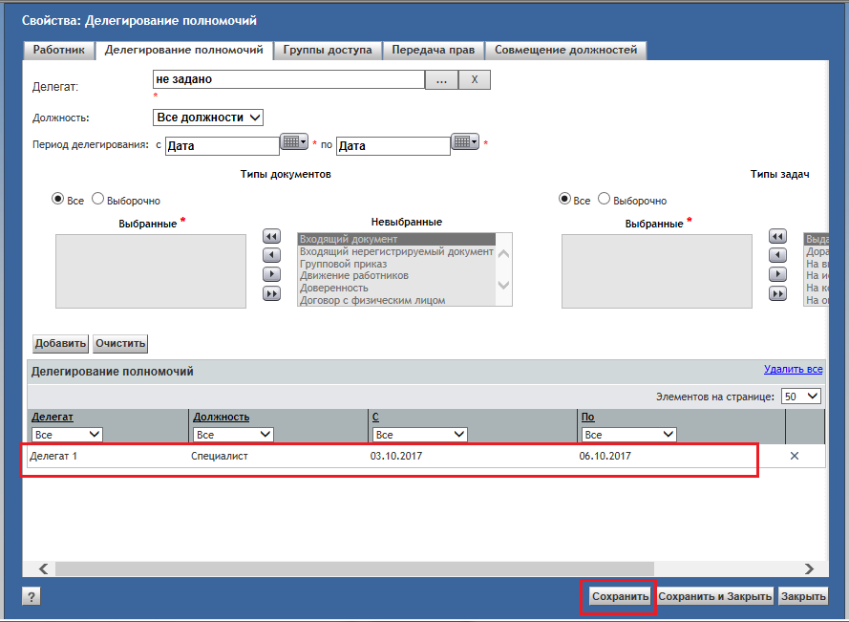
Рисунок 45

После включения с указанной в карточке даты делегирования рядом с именем пользователя появится иконка делегирования, при подведении курсора мыши к которой, отображается ФИО делегата (см. Рисунок 46).
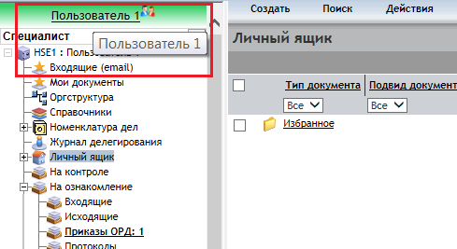
Рисунок 46
Для отмены делегирования нужно открыть карточку пользователя (нажать на имя пользователя в верхней части панели папок главного окна), перейти на закладку делегирование полномочий.
Выбрать запись по которой делегирование должно быть отменено и нажать кнопку «Х» (см. Рисунок 47) или использовать кнопку Удалить все, нажать кнопку Сохранить. С этого момента данное делегирование перестанет действовать.

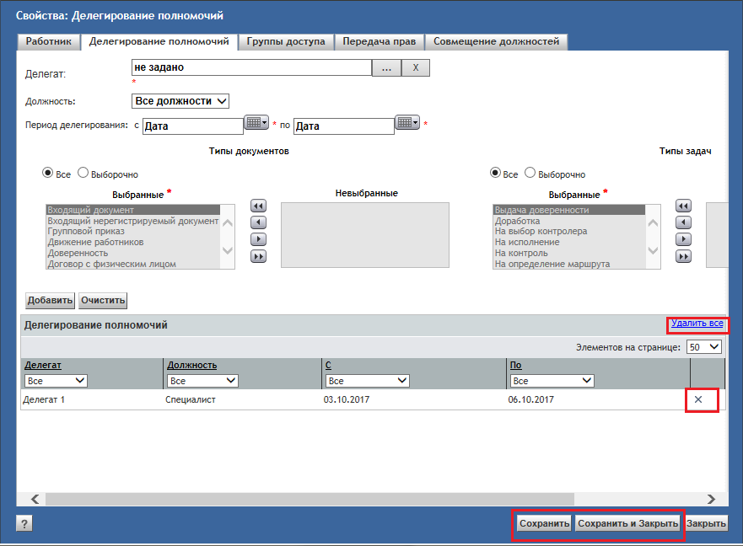
Рисунок 47

Поиск документов
В системе реализованы следующие виды поиска:
- Атрибутивный поиск – поиск по атрибутам типа документа. Поиск производится по контексту. При задании регистрационного номера документа производит поиск по частичному совпадению значения.
- Общий поиск - поиск, который производится независимо по всем типам документов, при задании регистрационного номера документа производит поиск по полному совпадению значения.
- Выборочный поиск. Поиск, позволяющий задавать критерии в виде логических выражений.
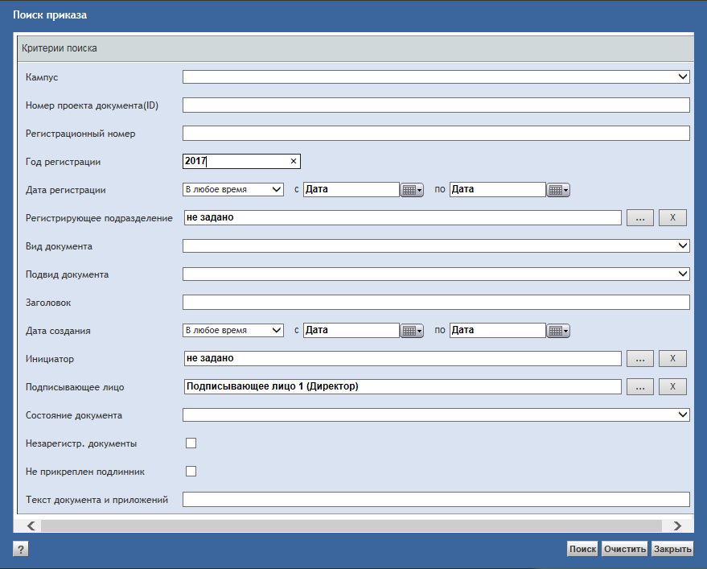
Рисунок 48
- Выберите пункт меню Поиск: Приказ ОРД. Система откроет окно задания параметров (см. Рисунок 48).
- Внесите критерии поиска :
  - Год регистрации - 2017
  - Подписывающее лицо - Подписывающее лицо {№ варианта}
- Нажмите кнопку Поиск. В результаты попадут все документы, удовлетворяющие критерию поиска (см. Рисунок 49). Система отобразит в рабочей области главного окна результаты поиска.
- Нажмите на кнопку Отчет с иконкой сохранения в верхней правой части экрана. Система откроет окно для выбора формата файла, в котором система создаст по результатам поиска (см. Рисунок 50).
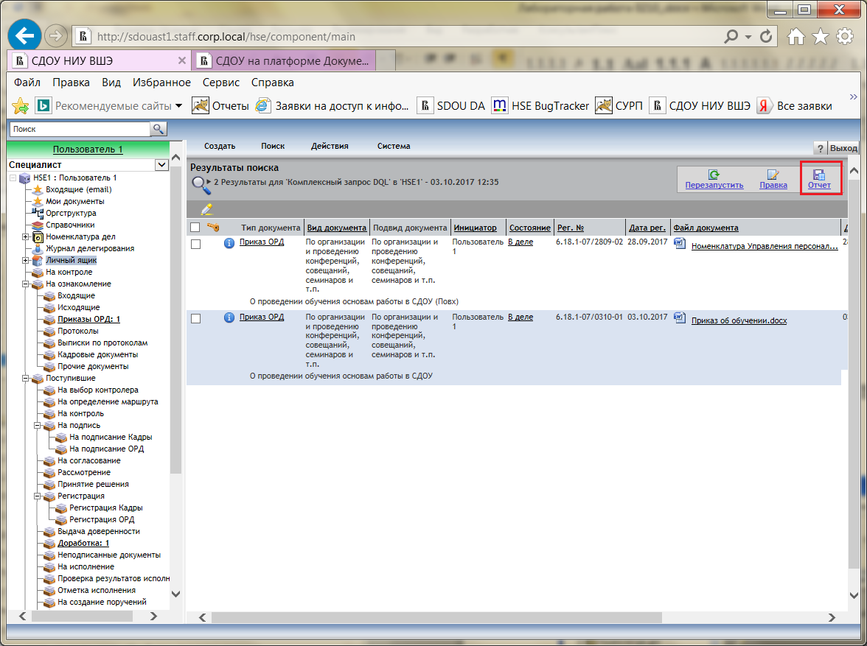
Рисунок 49
- Выберите формат файла и нажмите ОК. Система откроет окно с отчетом, содержащим результаты поиска (см. Рисунок 51). Независимо от вида поиска, результаты поиска можно вывести в отчет.
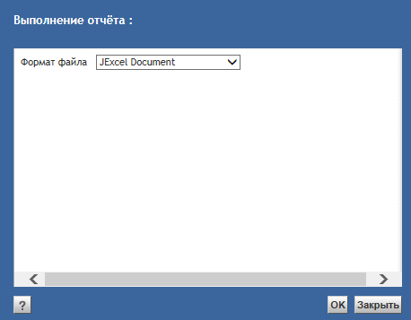
Рисунок 50
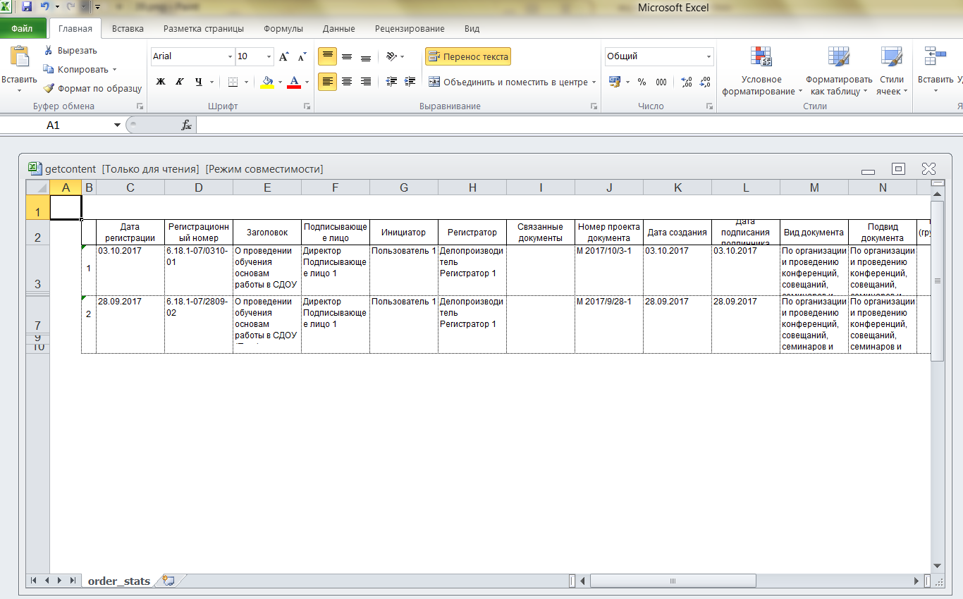
Рисунок 51

